11º PROGRAMA DE INICIAÇÃO CIENTÍFICA DA OBMEP
ESTUDO SOBRE GEOMETRIA 4 – PARALELISMO: QUADRILÁTEROS NOTÁVEIS

Conteúdos a serem estudados
- Seções 5.4 e 6.1 da Apostila do PIC da OBMEP “Encontros de Geometria – Parte 1”, L. Cadar e F. Dutenhefner;
- Portal da Matemática: 8º Ano do Ensino Fundamental – Elementos Básicos de Geometria - Parte 2: Material Teórico – “Retas Cortadas Por Transversal”. http://matematica.obmep.org.br/uploads/material_teorico/hakpy4i2obw4g.pdf;
- Vídeos no Portal da Matemática: 1. 8º Ano do Ensino Fundamental – Elementos Básicos de Geometria Parte 2 Videoaulas: Atravessando um rio... retas cortadas por uma transversal; Resolvendo o problema do rio; Teorema dos bicos. 2. 8º Ano do Ensino Fundamental –Elementos Básicos de Geometria Parte 3 Videoaulas: Quadriláteros; Paralelogramos: Definição e equivalências; Uma aplicação de propriedades de paralelogramos; Sobre o encontro das medianas de um triângulo; Trapézios; Problemas com paralelogramos; Paralelogramos especiais; Dois problemas sobre quadriláteros.

Exercícios a serem discutidos
- Todos os quatro lados de um quadrilátero são congruentes. Ele é necessariamente um quadrado?
- Uma das diagonais de um losango é igual a um de seus lados. Quais são as medidas dos ângulos do losango?
- Para verificar se um pedaço de pano é quadrado, um alfaiate dobra ele ao longo de cada uma das suas diagonais e verifica se as arestas coincidem. Basta fazer isso?
- Sobre losangos, assinale a(s) afirmativa(s) verdadeira(s). a) os ângulos internos são congruentes. b) as diagonais são perpendiculares. c) as diagonais se interceptam nos pontos médios. d) os lados opostos são paralelos. e) os lados são congruentes.
- Dois dos lados não congruentes de um paralelogramo medem 2x + 5 e 3x, em centímetros. Se o perímetro desse paralelogramo é 100 cm, determine o valor de x.
- Um erro que muitos alunos cometem é pensar que dois quadriláteros são congruentes se tiverem os seus respectivos lados iguais. Isso não é verdade. Nesse problema, veremos que quadriláteros podem ter lados correspondentes iguais, mas áreas distintas. a) Mostre que a maior área possível para um quadrilátero que possui dois lados de comprimento 3 e dois de comprimento 4 é 12. b) Mostre que, nos quadriláteros em que isso acontece, a soma dos ângulos opostos é 180º.
- Encontro os valor de x nos casos abaixo:
- 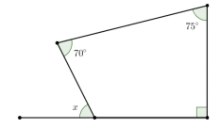 b) 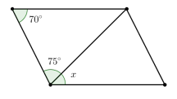
- 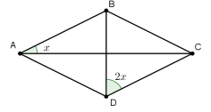
- Determine a medida do ângulo AÊB no quadrado ABCD abaixo, sabendo que o triângulo BCE é equilátero.
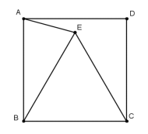
- O quadrilátero ABCD, da figura abaixo, é quadrado e o triângulo DCE é equilátero. Determine a medida do ângulo E do triângulo DBE.
